1.pielikums

SPORTA KLUBA DALĪBNIEKU PIETEIKUMS

Otrais Latvijas čempionāts atlētiskajā vingrošanā
2016.g.12.martā, Kocēnus novada Sporta namā

Nr. | Vārds, Uzvārds | Dzimšanas datums,  mēnesis, gads | Vecuma kategorija  (augošā secībā) | Ārsta paraksts

► Sacensību dalībnieku pieteikums jānosūta sacensību organizatoram līdz 07.03.2016.
Sastādīja :_______________________________
Vārds, uzvārds
Tālr. ___________________________________

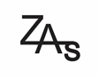
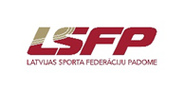
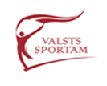
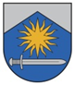
Sporta kluba vadītājs______________________

